Warszawa, 26.08.2025
WYPRYSKI? POŻEGNAJ SIĘ Z NIMI W 3 H*. NOWE PLASTERKI OD LA ROCHE-POSAY TO MUST-HAVE W PIELĘGNACJI PRZECIW NIEDOSKONAŁOŚCIOM
Skóra każdego dnia narażona jest na wiele czynników, które mogą zaburzać jej naturalną równowagę. Zmiany temperatur, zanieczyszczenia, pot, kurz czy klimatyzacja sprzyjają powstawaniu wyprysków, zaskórników i stanów zapalnych. Najczęściej pojawiają się one w najmniej odpowiednim momencie – tuż przed ważnym spotkaniem, randką czy innym istotnym wydarzeniem.
W takich sytuacjach liczy się szybkość, skuteczność i dyskrecja. I właśnie wtedy można sięgnąć po nowość w gamie EFFACLAR - EFFACLAR DUO+M Plasterki, czyli nowe ultracienkie hydrokoloidowe plasterki na pryszcze od La Roche-Posay. To produkt, który zmienia podejście do pielęgnacji miejscowej – zamiast tuszować lub czekać kilka dni na efekt, można działać od razu i zauważyć pierwsze rezultaty już po zaledwie 3 godzinach*! Po 8 godzinach wypryski są wyraźnie zredukowane**, co potwierdziło aż 94% badanych konsumentów***. To nowa definicja „koła ratunkowego” dla skóry
z niedoskonałościami.
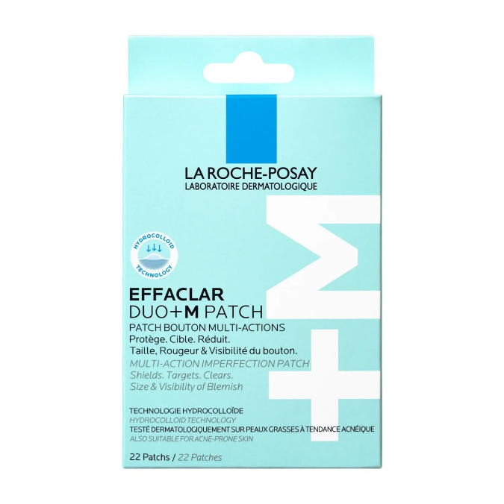
Plasterki są wyjątkowo cienkie – mają jedynie 420 mikrometrów grubości – co oznacza, że są praktycznie niewidoczne na skórze. Tworzą mikroskopijną barierę ochronną, która pochłania zanieczyszczenia i sebum z wnętrza wyprysku, a jednocześnie utrzymuje optymalne nawilżenie, co sprzyja szybszej redukcji pryszczy. Dodatkowo chronią zmianę przed kontaktem z czynnikami zewnętrznymi, a przede wszystkim przed dotykaniem – a to jedna z głównych przyczyn pogłębiania się stanów zapalnych.
EFFACLAR DUO+M Plasterki to wsparcie codziennej pielęgnacji, które nie tylko jest skuteczne, ale też dyskretne, szybkie, bezpieczne i łatwe w użyciu, można mieć zawsze przy sobie – zmieszczą się w kieszeni, torebce, kosmetyczce. Plasterki dostępne są w dwóch rozmiarach, aby dopasować je do wielkości zmiany. Sprawdzą się zarówno w awaryjnych sytuacjach, jak i część rutyny pielęgnacyjnej.
EFFACLAR DUO+M Plasterki to dermokosmetyczna nowość, która pozwala odzyskać kontrolę nad skórą – bez stresu, zbyt inwazyjnych metod i bez konieczności czekania kilku dni. To nowoczesna pielęgnacja punktowa, która łączy skuteczność dermatologiczną z delikatnością i komfortem użytkowania.
Więcej informacji na stronie: https://www.laroche-posay.pl/effaclar/effaclar-duo-plus-m-patch
*Ocena kliniczna widoczności i rozmiaru pryszczy, 108 osób.
**Ocena kliniczna widoczności i rozmiaru pryszczy, 111 osób.
***Badanie konsumenckie, 58 osób.
-----------------------------------------------
Kontakt dla mediów:
Alicja Kaska
alicja.kaska@lovebrandsgroup.pl
+48 534 621 916

